

Кафедра рекламы и человеческих ресурсов

Рейтинговая работа: Реферат

по дисциплине: Интернет-маркетинг
Задание/вариант № 7

Выполнена обучающимся _________________________
(№ группы, фамилия, имя, отчество)

Преподаватель _______________________________________________
(фамилия, имя, отчество)

Москва – 2020 г.

Оглавление

Введение 3
1. Разновидности интернет-рекламы 6
2.Обзор систем размещения контекстной рекламы 7
3.Показатели эффективности рекламной кампании в интернете 10
Заключение 14
Список использованных источников 15

Введение
Исходя с актуальных современных требований, что предъявляются к качеству работы практически любого предприятия или организации, нельзя не отметить, что эффективная работа всецело зависит от его уровня оснащения компании современными информационными средствами на основании компьютерных средств и инструментов. Не является исключением и сфера деятельности маркетинга.
Маркетинг с помощью современных технологий имеет качественные особенности и может радикально отличается от традиционного.
Персональных компьютер (ПК) не лишь облегчает маркетинговую деятельность, сокращая общее время на разработку, требующееся на оформление документации и обобщение накопленной информации для анализа хода деятельности, необходимого для маркетинга.
Основное преимущество автоматизации маркетинговой деятельности состоит в сокращении избыточности хранимой информации, а следовательно, экономия объемов используемой памяти, значительное уменьшение затрат на разные операции обновления избыточных документов и устранение возможности появления противоречий из-за методов хранения данных в разных местах, а также, что самое главное, увеличение качества выполнения маркетинговой работы.
Онлайн-реклама – это информация о компаниях, людях, брендах, товарах и услугах, которая распространяется с помощью сети Интернет. Часто употребляется в более узком смысле: в качестве платных публикаций о предложениях компании при применении сторонних, не принадлежащих непосредственно ей, ресурсах.
Вопрос, применять ли Интернет-рекламу, давно уже не обсуждается. Только лишь несколько фактов, которые могут проиллюстрировать важность продвижения онлайн-рекламы.
К началу 2019 г. 57% населения планеты могли использовать доступ в сеть, при чем для Восточной Европы указанный показатель составлял более 80%.
Заметим, что пользователи проводят в онлайне в среднем около 7 часов в день, а совокупные расходы на выполнение интернет-продвижения еще в 2018 году превысили итоговые расходы на телерекламу.
Стоит отметить, что уже сейчас эксперты в ожидании того, что общие затраты непосредственно на онлайн-рекламу будут содержать около 50% рынка. С другой стороны, можно сделать вывод, что без онлайн-рекламы практически нельзя обойтись, так что далее рассмотрим основные виды рекламной деятельности в сети Интернет.
Актуальность реферата состоит в том, что в настоящее время каждая организация или компания стремится выполнить автоматизацию своей маркетинговой деятельности в максимальном масштабе. Этот факт позволяет экономить как финансовые, так и производственные и ресурсы времени. В результате этого именно контекстная реклама может дать наибольший эффект от маркетинговой деятельности и продвижения товара или услуги в сети Интернет.
Обоснование выбора темы реферата заключается в том, что автоматизация маркетинговой деятельности во многих предприятиях и организациях находится на крайне низком уровне, а создание рекламной кампании в сети Интернет, с помощью механизмов размещения контекстной рекламы, даст возможность значительное сэкономить финансовые и трудовые ресурсы компании и привлечь большее количество потенциальных клиентов, применить множество современных инструментов рекламной деятельности.
Цель реферата – рассмотреть основные понятия о контекстной рекламы в сети интернет и описать ее особенности.
В соответствии с поставленной целью к работе можно выделить такие задачи:
– выполнить обзор разновидностей Интернет-рекламы и провести ее анализ;
– дать характеристику самым популярным системам размещения контекстной рекламы;
– описать показатели эффективности разработки рекламной кампании с использованием сети Интернет.
Реферат содержит введение, основную часть (3 раздела), заключение и список использованных источников.

1. Разновидности интернет-рекламы
По способу взаимодействия с рекламной площадкой различают несколько типов рекламы.
Этот вопрос обычно не сильно интересует пользователей, но важен для площадок размещения рекламы и рекламодателей.
Исходя из того, кому и кто платит деньги, рекламу условно можно разделить на 3 группы[1].
– Свободный постинг является условно-бесплатными элементами онлайн-присутствия, что делают сотрудники компании, исключая применения дополнительных средств. Такими методами являются публикации в блоге или соцсетях компании, распространение информации на открытых площадках, партнерские публикации и прочее (рисунок 1).
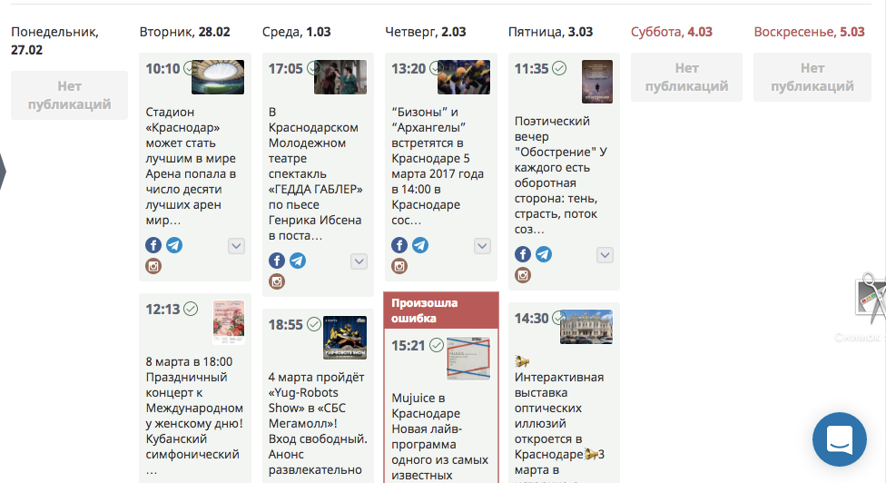
Рисунок 1 – Пример свободного постинга
– Реклама с помощью посредников. Сюда можно отнести рекламу с помощью таких сервисов, как:
– Яндекс;
– Google;
– Facebook;
– Bing и других медиагигантов.
Они имеют возможность показывать рекламу аудитории, выбирая самостоятельно площадки для постинга с входящих в рекламную сеть. Заметим, что в рунете такую рекламу в социальных сетях, поисковых сервисах и на сайтах обобщают термином PPC или «контекстная реклама».
– Прямое взаимодействие. К указанной группе относятся платные объявления на сторонних ресурсах, что рекламодатели напрямую согласовывают непосредственно с площадкой размещения. Как правило представители площадки принимают участие также в создании рекламной продукции.
Партнерские статьи на разных онлайн-изданиях, презентациях товара во время ролика сервиса Youtube и привлечение блогеров или других лидеров мнений в качестве амбассадоров актуальности не утрачивают.

2.Обзор систем размещения контекстной рекламы
Очень важной причиной, которая гарантирует итоговый успех маркетинговой системы, выполняющей создание и размещение контекстной рекламы, считается популярность и очень тесная принадлежность к поисковой системе, которая выполняет поддержку маркетинговой деятельности.
Например, сервис под названием Google AdWords применяется в основном клиентами компании Google, а также наиболее качественно применяется при работе в поисковике Chrome, сервис Яндекс.Директ применяет браузер компании Яндекс для осуществления целей маркетинга.
Популярность маркетинговых систем является пропорциональной общему числу рекламодателей, желающих разместить рекламные сообщения в Интернете.
Соответственно, все имеющиеся итоговые показатели конверсии сайтов намного выше при применении рекламы непосредственно в поисковой сети.
Заметим, что наиболее широкий диапазон целевой аудитории читателей рекламы присутствует в компании Google (система AdWords) – до 72%. На втором месте расположился сервис фирмы Яндекс, на 3-м – программное обеспечение «Бегун».
ПО «Бегун», в отличии от первых двух систем, сотрудничает с разными поисковыми сайтами и компаниями, а его реклама может распространятся в 5 браузерах.
Требования к определенным веб-сайтам, размещаемым свои рекламные площадки, часто являются очень жесткими.
Например, главным для веб-ресурсов аргументом использования системы Google AdSense, а также Бегун являются жесткие требования системы Яндекс.Директ, которые не подходят многим пользователям.
К примеру, итоговая статистика просмотров рекламы на Яндексе должна находится в диапазоне от 300 посетителей и выше в сутки.
Система AdSense блокирует право на размещение рекламных продуктов по результатам посещаемости сайта или страницы в объявлением.[5]
Чтобы выполнить процесс размещения рекламных продуктов для Яндекс.Директ, надо выполнить регистрацию в системе, а далее следовать описанию шагам мастера.
Каждая такая рекламная площадка резервирует некоторый объем данных, определенный сайтом-системой.
На рисунке 2 показана страница системы Google AdSense: любой клиент может решить какой ресурс более подходит для размещения рекламы.
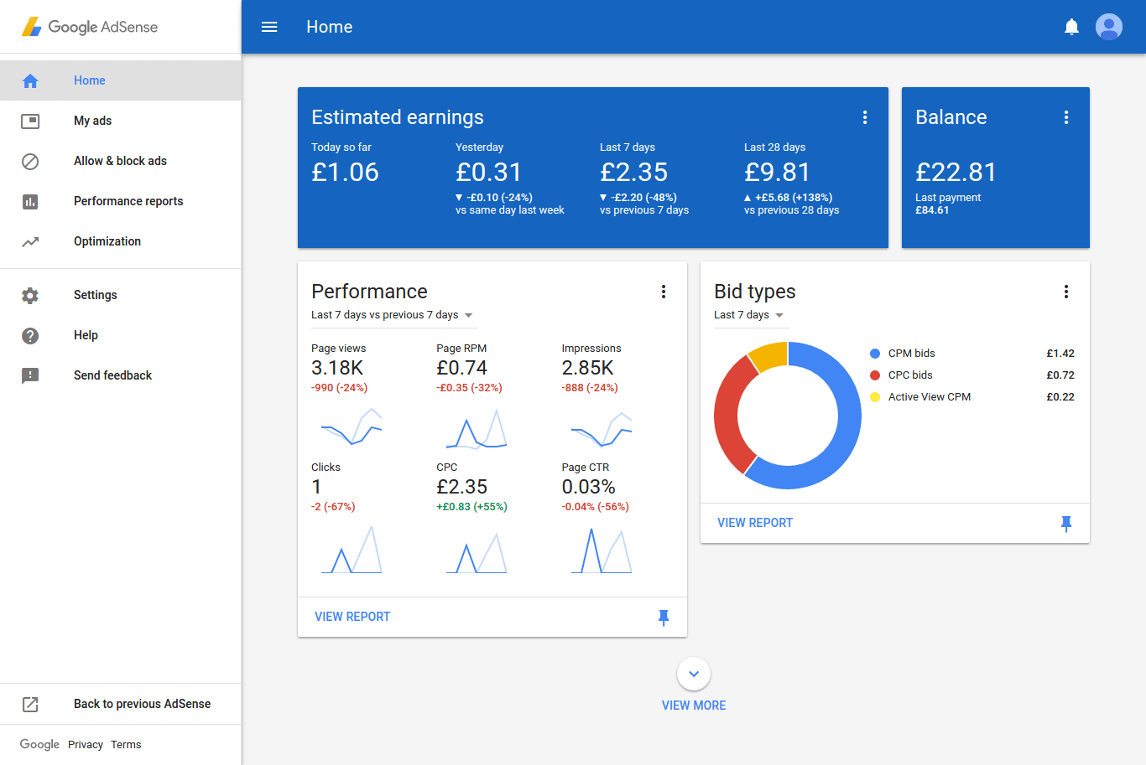
Рисунок 2 – Окно системы Google AdSense
Система Бегун применяет площадку, которая крепится к четко определенному веб-ресурсу, при чем есть и негативные стороны [3]:
– отсутствует процесс премодерации;
– на некоторых сайтах есть ограничения в количестве посетителей.
В разных системах по разработке Интернет-рекламы лимит площадок бывает разный.
Система Яндекс.Директ имеет ограничение в 9 блоков рекламы, а Google AdSense – 3 блока объявлений, а также аналогическое количество блоков с текстовыми ссылками на материал рекламы.
Сервис Бегун свое число рекламных площадок не ограничивает, но только в рамках одной страницы.
Интерфейс рассматриваемой рекламы практически полностью настраивается с точки зрения применении специального визуального инструмента – конструктора, благодаря этому появляется возможность редактирования многих параметров в соответствии с имеющимся дизайном сайта.
В системе Google AdWords клиенты могут покупать размещение маркетинговой информации с помощью кредиток системы MasterCard или другими банковскими механизмами.
Стоит отметить, что во всех системах оплата взымается только за выполненный переход.
К тому же, для таких систем, как Яндекс или Бегун, есть специальные терминалы для выполнения финансовых операций.
Способы получать деньги на руки очень разнообразны. В Яндексе деньги зачисляются на Яндекс.Кошелек, в Google AdWords – на выбранную платежную систему.
Заметим, что процесс создания и размещения контекстной рекламы позволяет быстро привлекать новых клиентов непосредственно к определенным товарам и услугам, что наиболее соответствует ожиданиям для клиента и посетителя.

3.Показатели эффективности рекламной кампании в интернете
Система показателей направляется на количественные характеристики достижение основных маркетинговых задач компании. Ее внедрением могут непосредственно заниматься сотрудники компании, сторонние специалисты, интернет-маркетологи и другой персонал.[4]
По мнению экспертов, ключевыми индикаторами деятельности компании в направлении электронной коммерции считаются трафик, который занят посетителями, конверсия и иные показатели.
Трафик – характеристика посещаемости сайта, который может отражать общее число посетителей в соответствии с отдельно указанным периодом времени.
На рисунке 3 показаны виды трафика, который исследуется в электронной коммерции.
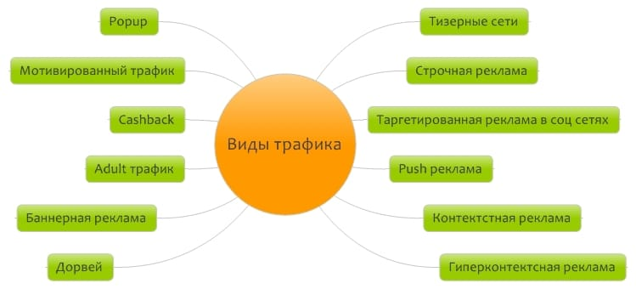
Рисунок 3 – Виды трафика
Траффик является одним из самых очевидных показателей успешности коммерческого проекта, который может не влиять напрямую на общий объем продаж, но при условии отрицательного прироста посетителей говорить о увеличения клиентской базы не приходится.
В результате этого, при снижении поставленного уровня трафика будет снижаться в соответствии с этим и прибыль.
Также показатель посещаемости сказывается и на уровне популярности или узнаваемости товарного бренда: чем больше посетителей на странице товара или услуги, тем быстрее данные о деятельности компании перемещается среди посетителей. [4]
Анализ этого индикатора эффективности может дать возможность определить моменты или периоды подъемов и падений итогового трафика, выяснить причины, которые являются источником для отрицательной или положительной динамики.
В процессе реализации мониторинга деятельности важно обращать внимание на структуру трафика в соответствии с географическими особенностями.
Следующий важнейший показатель – это конверсия. Конверсионные показатели отображают соотношение числа фактического уровня заказов к общему числу посетителей [2].
На рисунке 4 показан пример определения конверсии:
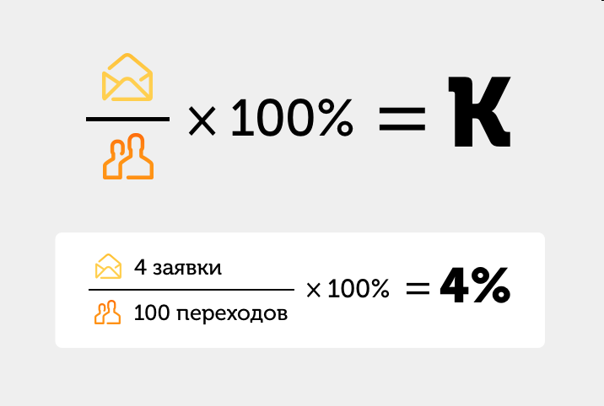
Рисунок 4 – Пример расчета конверсии
Для продвижения рекламной кампании в популярных поисковиках можно создать так называемое семантическое ядро. При его грамотном использовании и оптимизации компания имеет высокие шансы выхода на первые места рейтинга поисковика, увеличить потенциал увеличения трафика.
Анализ в поиске показателей видимости помогает оценивать правильность выбора меток, ключевых слов, найти так называемые «узкие места» в стратегии продвижения продукции.

Заключение
В условиях современных рыночных отношений наиболее важными задачами руководителей предприятий могут быть эффективность работы маркетингового отдела, повышение прибыльности предприятия, создание оптимальной структуры его координации.
Все такие решения принимаются только в условиях финансовой неопределенности, а также контролируемого риска практически всех сторон хозяйственной деятельности любой организации.
Результат деятельности с точки зрения маркетинга часто отражается в большой численности документов с многообразной информацией.
При качественной и грамотной систематизации и обработке она является гарантией выполнения эффективного управления деятельности компании. Отсутствие необходимых данных по ведению документации может привести к некорректному управленческому решению, а также очень большим финансовым убыткам.
Использование информационных инструментов в маркетинговой деятельности позволяет не только ускорить процесс управления, а и привести в порядок учет маркетинговой деятельности, отслеживать спрос на конкретные типы товаров, значительно ускорить процесс привлечения потенциальных клиентов.
Из-за больших ошибок в выполнении маркетинговой деятельности в традиционном виде организация может иметь большие финансовые потери, а также разорится. Большой урон может нанести незнание и в результате невыполнение принятых положений и законов.
Поскольку все поставленные задачи выполнены, можно утверждать, что работа своей цели достигла.

Список использованных источников
- Волынов К.В. Интернет-маркетинг// Маркетинг. – 2016. – 240 с.
- Горелова А.В. Технологии маркетинга// Маркетинг. – 2014.– 340 с.
- Грошева И.К. Маркетинг и информатика. – 2015.– С. 95-105.
- Информационные системы в маркетинговой деятельности: учебное пособие / под ред.Д.В.Чистова. - М.: , 2016. - 234c.
- Информационные системы и технологии в маркетинге: учебник / В.Б. Уткин, К.В. Балдин. - М.: ЮНИТИ-ДАНА, 2015. - 335c.

